

**Dokumentacja projektu**

Przedmiot: **Programowanie Obiektowe**

**Temat projektu: Aplikacja „Kino”**

Prowadzący: Wykonawca:

mgr inż. Jakub Jońca Yevhenii Palamarchuk

w61765

Semestr, symbol kierunku i grupa: 4IID-P/2019-SP03

Rzeszów 2021

**Spis treści**

**1.** **Opis założeń projektu** 3

**2.** **Specyfikacja wymagań** 3

**3.** **Opis techniczny projektu** 3

**4.** **Prezentacja warstwy użytkowej projektu** 3

1. **Opis założeń projektu**

Program to aplikacja do zakupu biletu na film. Stworzono bazę danych w MSSQL zawierającą tabele opisujące filmy, kina, seanse, miejsca wg kategorii, ceny biletów wg kategorii, rezerwację miejsc. Możliwy jest eksport danych z Excela do MSSQL. Opracowano strukturę zajęć opisujących tematykę kina z dziedziczeniem.

Klient może wybrać kino, zobaczyć dostępne sesje i wybrać interesującą sesję, wyświetlić mapę miejsc w kinie, zobaczyć dostępne miejsca na wybraną sesję, zobaczyć ceny sesji w zależności od kategorii miejsca, opis miejsca i zarezerwować miejsce lub anulować rezerwację.

1. **Specyfikacja wymagań**
   1. **Wymagania funkcjonalne**

* Program pozwala na wczytanie danych z pliku Excel
* Klient ma możliwość obejrzenia dostępnych kin, filmów, lokalizacji
* Rezerwacja miejsc do kin, film i seansów
* Możliwość obejrzenia dostępnych seansów, wolnych miejsc w kinach, ich kategorii, ceny
  1. **Wymagania niefunkcjonalne**
* Możliwość dodawania, usuwania oraz edycji rekordów w bazie danych Excel i aktualizacja danych w bazie danych SQL
* Aplikacja tworzona jest w języku C# przy użyciu technologii WindowsForms oraz SQL
* Aplikacja nawiązuje połączenie z bazą danych i używa rekordów w niej zapisanych.
* Aplikacja jest przyjazna dla klienta i jego rodziny, oraz jest prosta w użyciu.

1. **Opis techniczny projektu**

* Język programowania: C#
* GUI wykonane za pomocą Windows Forms
* Baza danych połączona za pomocą Microsoft SQL Server Management Studio 18

1. **Prezentacja warstwy użytkowej projektu**

Na MainForm znajdują się 2 opcje - ładowanie bazy danych (Load) i przejście do modułu zamówień (Order).

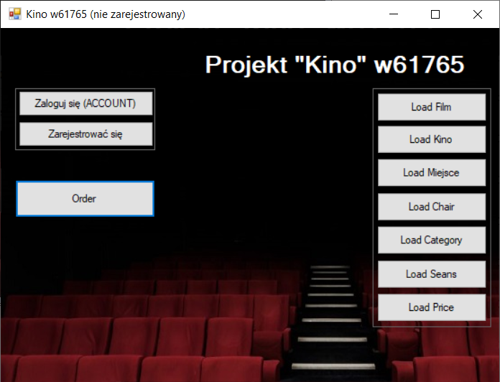

Rysunek 1: main form

Po wybraniu trybów „Load” otwiera się okno dialogowe, w którym należy wybrać plik Excel z danymi.

Program przetwarza wiersz po wierszu plik Excel i dodaje / aktualizuje dane w bazie danych.

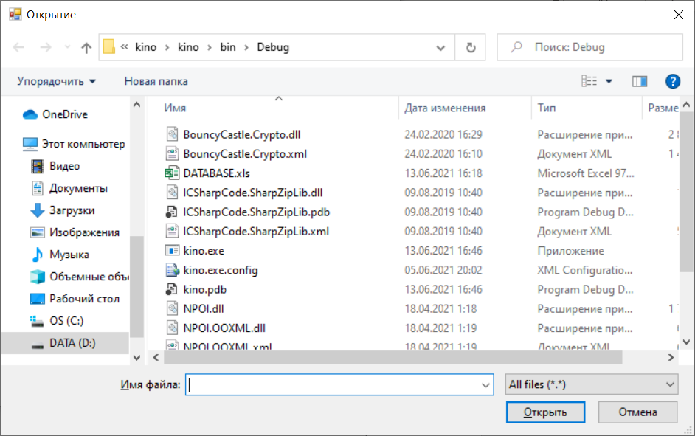

Rysunek 2: wybór XLS

Wybranie trybu „Order” otwiera okno z informacjami o kinach i seansach dla wybranego kina. Po kliknięciu przycisku „Zamowienie” wyświetla się mapa miejsc w wybranym kinie (kolor zielony oznacza wolne miejsca, czerwony oznacza już zarezerwowane). Aby zarezerwować, użytkownik musi kliknąć na wybrane wolne miejsce. Następnie otworzy się okno dialogowe, w którym należy podać dane użytkownika rezerwacji. Istnieje również możliwość anulowania rezerwacji – w tym celu należy kliknąć na zajęte miejsce i wybrać „Anuluj”.

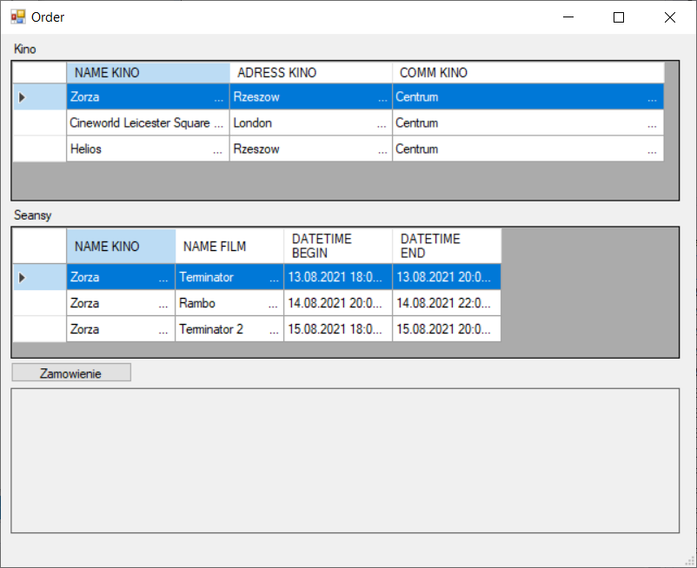

Rysunek 3: Zamowienia

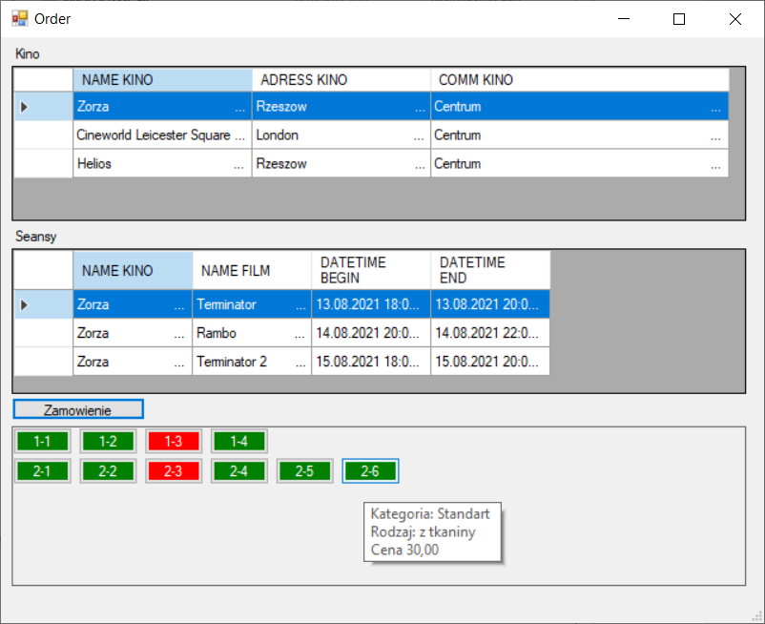

Rysunek 4: Zamowienia

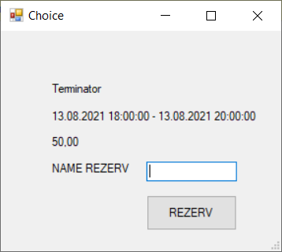

Rysunek 5: ChoiceForm

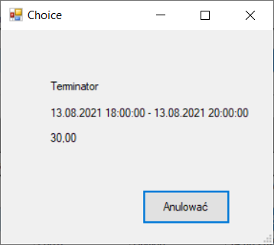

Rysunek : ChoiceForm